В требованиях **ФГОС** ДО развитие предметно - пространственной **среды** обращает особое внимание не только к обеспечению совместной деятельности детей и взрослых, двигательной активности детей, но и возможности для их **уединения**.

В процессе воспитания и обучения дети получают огромное количество информации, которую им необходимо усвоить. Поэтому в своей **группе** я создала для детей личное пространство, место **уединения**, благодаря этой зоне у детей появилась возможность расслабиться, устранить беспокойство, возбуждение, скованность, сбросить излишнее напряжение, восстановить силы, увеличить запас энергии, почувствовать себя защищёнными.

В нашем **уголке уединения находятся близкие**, знакомые детям вещи. Здесь могут быть размешены разнообразные коробочки-пластилин, ребенок может слепить любую игрушку ,раскраски, развивающие дидактические игры и другие атрибуты которые постоянно обновляются.

Свой уголок уединения я сделала из полипропиленовых труб. Стены сделаны из ткани, яркой и красивой. В уголке есть окошечко, через которое можно наблюдать за игрой детей.

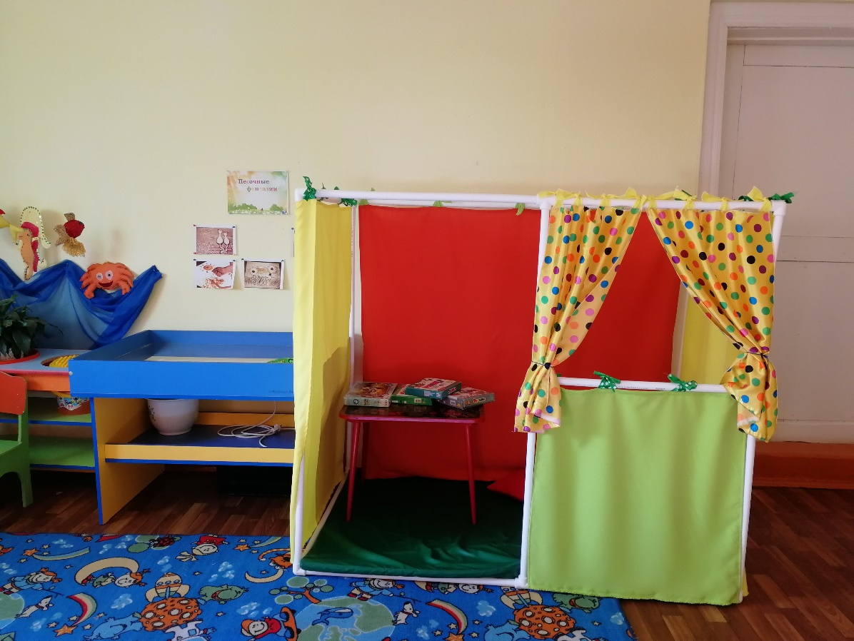

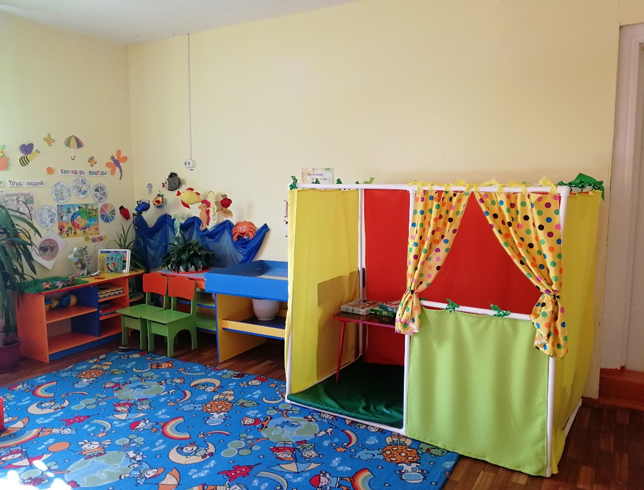

Наш уголок мы используем как театральную ширму. Дети с удовольствием показывают различные сказки.

